**МБУК ВР «МЦБ» им. М. В. Наумова**

Рекомендательный список

**Встречаем весну с книгой**

Подготовил:

ведущий библиотекарь

отдела обслуживания

Матусевич Н. Б.

ст. Романовская 2025г.

Добрый день, друзья!

Представляем подборку книг к 8 марта, которые, мы уверены, придутся по душе нашим дорогим читательницам. Мемуары о вкусе детства и маминой любви, стихи, дарящие тепло и поддержку, тонкие психологические романы и горячие любовные истории. Книги на любой вкус, остается только выбрать.



**Идрисова, А.**

**Давай не будем, мама!** [текст]: роман /Алсу Идрисова. – Москва: Эксмо, 2024. - 320с.

У Любы дом — полная чаша. Муж работящий, две умницы-дочки, денег куры не клюют, только успевай следить за домом и семью вкусной едой потчевать. Но Любе не в тягость, а в радость, она давно не работает — нет нужды, да и счастье женское, как известно, в браке и материнстве. Вот только все как-то меняется. Дочь-подросток дерзит, друзей непонятных завела и не отчитывается, где была и с кем. Для младшей дочери, похоже, хорош только тот, кто покупает игрушки и сладости. Муж слишком много времени проводит с бывшей женой, настолько, что непонятно, действительно ли она бывшая. Может, самая что ни на есть нынешняя? А может, будущая? Как удержать жизнь под контролем, когда она распадается на части прямо в твоих руках? Возможно ли выбрать так, как хорошо для всех — и не забыть при этом саму себя? Главной героине придется это выяснить. И заодно узнать, кто они на самом деле — люди, которых Люба привыкла считать семьей.



**Харпер Николс, М.**

**Расцветай, моя милая: стихи, которые дарят тепло и поддержку** [текст] /Морган Харпер Николс; [пер. с англ.Т.И. Порошиной]. – Москва: Эксмо, 2024. – 192с.–(Белая лирика. Стихи, покорившие мир).

Морган Харпер Николс – поэтесса и художница, сплетающая в своем творчестве цвет и слово. В своем лирическом сборнике она мягко напоминает о ценности и богатстве жизни, и о том, что несмотря на пережитую боль, мы способны идти дальше, чтобы обрести счастье. «Расцветай, моя милая» – это эмоциональное путешествие в глубины своей души и вдохновляющая история поиска собственного пути.

**Заунер, М.**

**Мишель плачет в супермаркете: мемуары о вкусе детства и маминой любви** [текст] / Мишель Заунер; [пер. с англ. С.М. Богданова]. – Москва: Эксмо, 2024. – 336с.

Мишель выросла и уехала из дома строить собственную жизнь, подальше от родителей и их ожиданий. Через несколько лет, забыв подростковые обиды, она возвращается, чтобы помочь маме в борьбе с безнадежной болезнью, которая не оставит им шансов…Пытаясь справиться с утратой, Мишель вспоминает, как мама заботилась о ней, как вкусно готовила для нее. И учится готовить любимые блюда сама. Вкус детства помогает ухватить нить маминой любви и найти себя. «Мишель плачет в супермаркете» – книга-ностальгия о детстве и взрослении, затянувшемся подростковом бунте и поиске своей идентичности, большом горе и исцеляющей силе любимой еды. Эта история вызывает желание крепко обнять маму и никогда не отпускать.



**Макгвайр, Д.**

**Моя прекрасная свадьба** [текст] / Джейми Макгвайр; [пер. с англ. Ю. Бабчинской]. – Москва: Эксмо, 2024. – 160с.

Эбби и Трэвис чудом выжили после пожара. Их отношения преодолели множество трудностей, но теперь Трэвису грозило оказаться в тюрьме. Эбби не могла допустить, чтобы с ним что-нибудь случилось. Он защитил ее, теперь настал ее черед. Она должна сделать все возможное, чтобы оградить его от опасности. Чего бы ей это ни стоило. Даже если придется уехать в Вегас и сыграть свадьбу. Абсолютное безумие, но времени на другой план не было. Они поженятся, у Трэвиса появится алиби, и все будет хорошо. Или нет?

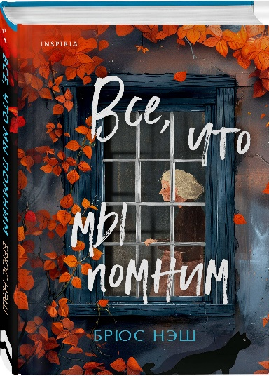**Нэш, Б.**

**Все, что мы помним** [текст]/ Брюс Нэш; [пер. с англ. А. Лисочкина]. – Москва: Эксмо, 2024. – 320с.– (Tok.Upmarket Crime Fiction. Больше чем триллер).

Начинается все с этой, как ее… Ну, в общем, с той женщины на автомобильной парковке. Одетая в ночную рубашку, она лежит на спине, глядя в небо. Ночная рубашка белая, а вокруг шеи вышиты такие голубенькие… как их там? Ах да, незабудки. Вокруг нее собралась небольшая толпа. Все в проформе… то есть в униформе. Все моложе этой женщины, намного моложе. Смотрят друг на друга. Смотрят на небо. Смотрят вниз, на женщину. Перешептываются… Роуз за восемьдесят, у нее деменция. Однако ее жизнь продолжается. То удивительно проницательная, то поразительно забывчивая, она проводит дни, бродя по коридорам дома престарелых, размышляет о его персонале и обитателях и ждет визитов своих эмоционально далеких детей и внучек. Но однажды ее соседку по комнате находят мертвой после падения из окна. И Роуз начинает самое настоящее расследование… Это и грустная, и смешная, и по-настоящему трогательная история о том, насколько по-другому видят мир некоторые люди, но при этом они видят то, что недоступно остальным.

**Парфентьева, Л.**

**О чем живут женщины** [текст] / Лариса Парфентьева. – Москва: «Август Борг», 2022 – 170с.

В сборнике 10 ироничных новелл о женщинах, любви и смелости быть собой. В каждой новелле новый рассказчик: в одной сама героиня записывает свои мысли в дневник, в других – повествование ведут мужчина или женщина. Они помогают посмотреть на мир под разным углом, улыбнуться и снова влюбиться в себя и в жизнь. Эти истории, порой смешные и абсурдные, местами трогательные и драматичные, но всегда вдохновляющие, могли случиться с любой из нас. Десять современных героинь – блогерша, топ-менеджер, студентка, певица, повар и другие – отличаются по возрасту, жизненному опыту и месту проживания, но настойчиво ищут ответы на одни и те же вопросы. Эта книга о самобытности и уникальности каждой личности, о том, как не зависеть от чужого мнения и модных веяний, как не бояться быть многогранной и не терять веру в настоящую любовь в мире, где нет никаких гарантий. Так о чем живут женщины? Ответ – в этой книге.

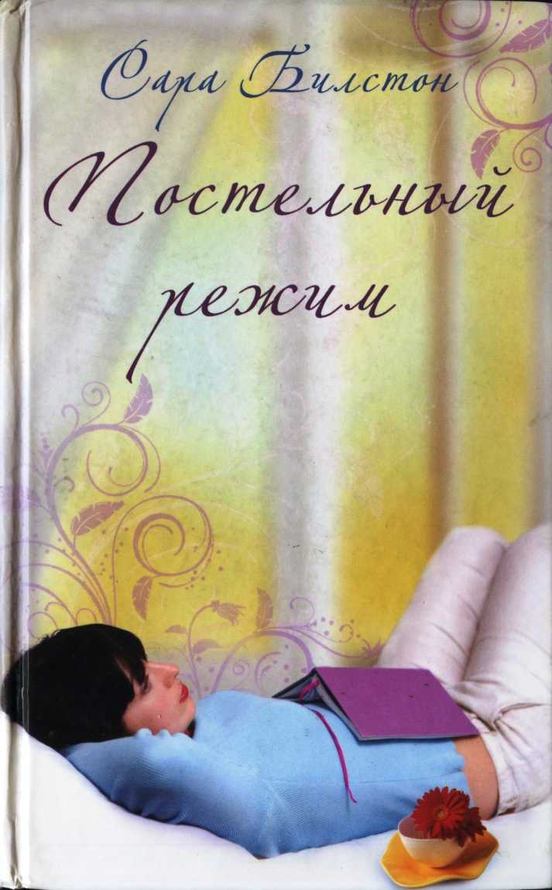

**Билстон, С.**  
**Постельный режим** [текст]/ Сара Билстон; [пер. с англ. Г. Тумаркина]. – Москва: Эксмо, 2009. – 352с.– (Серия «Легкие книги»).

Представьте, что вы вертитесь как белка в колесе, не зная ни сна, ни отдыха, но в один прекрасный день врачи объявляют, что отныне вам противопоказано носиться туда-сюда, участвовать в совещаниях, ругаться с клиентами и упоенно шуршать деловыми бумагами. Бал закончен и пора в постель - на целых три месяца. С капризной беременностью ведь не поспоришь. Именно это случилось с героиней романа "Постельный режим": отъявленной карьеристке и законченной трудоголичке велели пластом лежать в постели. И огромный доселе мир съежился для нее до размеров кровати. Но, как выяснилось, постельный режим - не помеха для того, кто хочет перевернуть весь мир вверх тормашками.



**Алюшина, Т.**

**Жизнь на общем языке** [текст]/ Татьяна Алюшина. – Москва: Эксмо, 2023. – 352с.

Они познакомились в детстве – и встретились снова лишь через много лет. Вспыхнувшее чувство оказалось настолько невероятным, что кажется чудом и Клавдии, и Матвею. Казалось бы, препятствий для их любви нет. Зато есть сложные жизненные ситуации, несовпадающие графики работы, ответственность за близких… И страшный пророческий сон, приснившийся Клавдии. Поверит ли Матвей в ее предвидение? Сможет ли понять и принять ее проблемы? Но ведь если люди действительно любят друг друга, они справятся с любыми невзгодами и разрушат все преграды на пути друг к другу.

**Алекс, Д.**

**Аполлон** [текст]: роман / Алекс Д. – Москва: АСТ, 2021. – 352с.– (Прочитай меня. Откровенный бестселлер).

Каролин Симон перевернула мою жизнь вверх дном, встряхнула до основания, но я ни одной секунды не жалею о том, что однажды эта странная и необыкновенная девушка выбрала меня, сделала героем своих фантазий и сценариев, а потом воплотила сюжет в реальность. Она гениальна ровно настолько же, насколько безумна. Ее истории станут легендой, а что останется от меня? Мне лишь необходимо найти и спасти ее. Мы разделили территорию. Она владеет его телом, я — сердцем.



**Вульф, Т.**

**Искушение** [текст] / Трейси Вульф; [пер. с англ. Е. С. Татищевой]. – Москва: Эксмо, 2024. –640с.

Моя жизнь изменилась навсегда. Да, я вернулась в академию Кэтмир, но моя память по-прежнему подводит меня. Что со мной произошло, почему я ничего не помню? Как раз в тот момент, когда я наконец начинаю чувствовать себя в безопасности, Хадсон дает о себе знать. Он знает правду, и она разрушит мои отношения с Джексоном. Но пока никто из них не готов раскрыть всех карт, а тем временем зло подбирается к нам все ближе. И теперь я должна бороться не только за себя, но и за других учеников. И их спасение, я уверена в этом как никогда, потребует новых жертв.

«Встречаем весну с книгой»: рекомендательный список /ведущий библиотекарь отдел обслуживания Матусевич Н.Б. – ст. Романовская: МБУК ВР «МЦБ» им. М.В. Наумова, 2025 г.- 5с.